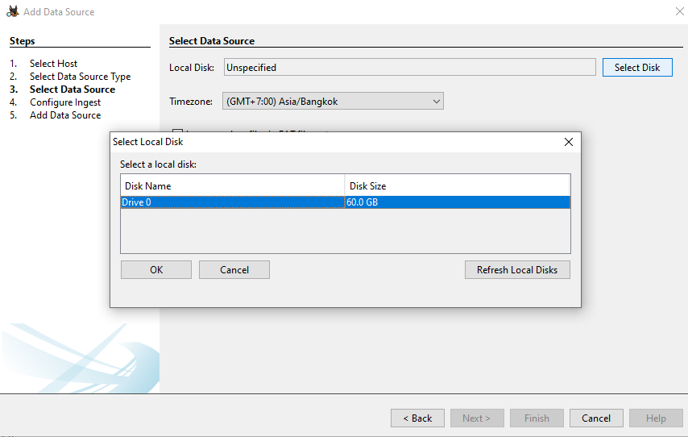

1. **Recent Activity (Hoạt động gần đây)**: Đây là công cụ giúp bạn xem xét các hoạt động gần đây trên hệ thống tập tin, bao gồm các tệp được tạo, chỉnh sửa, hoặc xóa.
2. **Hash Lookup (Tra cứu Hash)**: Sử dụng công cụ này để tra cứu các giá trị hash của tệp trong cơ sở dữ liệu hash đã biết. Điều này có thể giúp xác định tính toàn vẹn của các tệp.
3. **File Type Identification (Xác định loại tệp)**: Công cụ này giúp xác định loại tệp (ví dụ: PDF, DOCX, JPG, v.v.) dựa trên chữ ký và định dạng tệp.
4. **Embedded File Extractor (Trích xuất tệp nhúng)**: Sử dụng để trích xuất các tệp nhúng (ví dụ: tệp ZIP nhúng trong DOCX) từ tệp gốc.
5. **Picture Analyzer (Phân tích hình ảnh)**: Công cụ này giúp xem xét và phân tích các hình ảnh trong hệ thống tập tin.
6. **Keyword Search (Tìm kiếm từ khóa)**: Sử dụng để tìm kiếm các từ khóa hoặc cụm từ trong tệp.
7. **Interesting Files Identifier (Xác định tệp quan trọng)**: Công cụ này giúp xác định các tệp quan trọng hoặc có ý nghĩa đặc biệt trong hệ thống tập tin.
8. **Central Repository (Kho trung tâm)**: Sử dụng để lưu trữ và quản lý các tệp quan trọng.
9. **Plaso**: Công cụ phân tích sự kiện hệ thống tập tin.
10. **YARA Analyzer**: Sử dụng để phát hiện các chuỗi ký tự hoặc mẫu trong tệp.
11. **iOS Analyzer (iLEAPP)**: Được sử dụng để phân tích dữ liệu từ các thiết bị iOS.
12. **Android Analyzer (aLEAPP)**: Tương tự như iLEAPP, nhưng dành cho các thiết bị Android

Chạy xem kết quả



